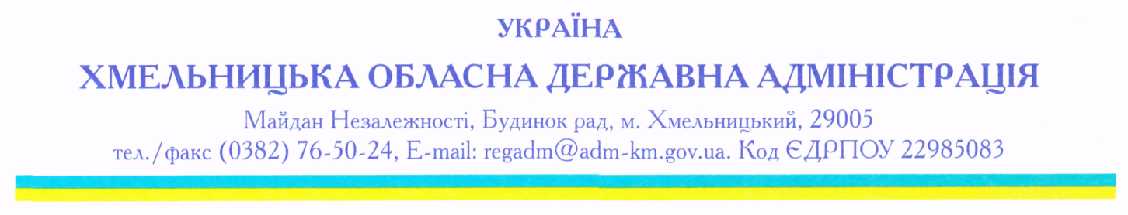
_ 15.08.2016 № 99/22-41-3552/2016
на № ______________від _________

гр.В.Тараненко
foi+reguest-12888-486dba1f@dostup.pravda.com.ua

Шановний пане Віталію!

На Ваш запит від 08.08.2016 року щодо конкурсів на вакантні посади державної служби у Хмельницькій обласній державній адміністрації повідомляємо наступне.
Відповідно до Порядку проведення конкурсу на зайняття посад державної служби, затвердженого постановою Кабінету Міністрів України від 25 березня 2016 року № 246, оголошення про проведення конкурсу на вакантну посаду державної служби оприлюднюється:
за категорією “А” (голови районних державних адміністрацій) - на офіційних веб-сайтах суб’єкта призначення та Нацдержслужби;
за категоріями “Б” і “В” - на офіційних веб-сайтах державного органу, в якому проводиться конкурс та Нацдержслужби.
Конкурс на зайняття вакантних посад першого заступника голови, заступника голови, заступника голови – керівника апарату Хмельницької обласної державної адміністрації проводить конкурсна комісія, утворена керівником Міжрегіонального управління Нацдержслужби у Вінницькій, Житомирській та Хмельницькій областях.
Конкурс на зайняття вакантних посад державної служби апарату, керівників та заступників керівників структурних підрозділів обласної державної адміністрації, заступників голів райдержадміністрації проводить конкурсна комісія утворена головою облдержадміністрації.
Станом на 09.08.2016 року конкурси на зайняття вищезазначених категорій посад державної служби не оголошені, а тому надати перелік кандидатів, які подали документи для участі в конкурсах, неможливо.
Рішення про оголошення конкурсу на зайняття вакантної посади державної служби категорії "А" (голови районних державних адміністрацій) приймає суб’єкт призначення. Комісія з питань вищого корпусу державної служби проводить конкурс на зайняття вакантних посад державної служби категорії "А" та вносить суб’єкту призначення пропозиції щодо переможця конкурсу. Розпорядженням Кабінету Міністрів України від 13.07.2016 року № 490 затверджено її персональний склад.
Типові вимоги до осіб, які претендують на зайняття посад державної служби категорії “А” затверджено постановою Кабінету Міністрів України від 22.07.2016 року № 448.
Станом на 09.08.2016 року оголошення про конкурси на заміщення вакантних посад голів районних державних адміністрації на сайтах Адміністрації Президента України та Національного агентства України з питань державної служби в розділі «Вакансії» відсутні.
Етапи проведення конкурсу визначені у Порядку проведення конкурсу на зайняття посад державної служби, затверджені постановою Кабінету Міністрів України від 25 березня 2016 року № 246, та включають:
1) прийняття рішення про оголошення конкурсу;
2) оприлюднення рішення про оголошення конкурсу;
3) приймання документів від осіб, які бажають взяти участь у конкурсі;
4) попередній розгляд поданих документів на відповідність встановленим законом вимогам;
5) проведення тестування та визначення його результатів;
6) розв’язання ситуаційних завдань та визначення їх результатів (крім категорії “В”);
7) проведення співбесіди та визначення її результатів;
8) проведення підрахунку результатів конкурсу та визначення переможця конкурсу та другого за результатами конкурсу кандидата;
9) оприлюднення результатів конкурсу.
Вакантні посади апарату та структурних підрозділів обласної державної адміністрації станом на 01.08.2016 року додаються.

Додаток на 11 арк.

Т.в.о. заступника голови – керівника
апарату облдержадміністрації О.Кузмінчук

Вик.Гурна О.М.
Гнап Л.В.
тел. 76-49-80.

